文章编号:1001-9081(****)**-0000-00 doi:10.11772/j.issn.1001-9081.yyyymmnnnn

文 题
第1作者^{1,2}，第2作者^{1*}，第3作者²
(1.一级单位全称 二级单位全称，省 城市(或直辖市，省会城市可不写省) 邮编；
2.一级单位全称 二级单位全称，省 城市(或直辖市，省会城市可不写省) 邮编)
(*通信作者电子邮箱**********@*****)
摘要用于提示研究对象、目的、课题的基本观点、成果及意义，要求简明精当、忠于原文、突出特色，摘要应具有独立性，即不阅读论文全文，便能获得文中必要的信息。摘要中不要过多介绍项目背景等，直接写明目的、方法、结果与结论，对所提的方法、算法等要有简要的介绍，不能过于简单而反映不出文章内容，也不要与引言或是结语重复；要有能反映文章实验分析的结果描述以及由该结果而得出的结论，但不对文章内容作自我评价。中文摘要中不使用“本文，文中，作者，我（们）”等词，也不能出现文献、公式、特殊字母等以方便数据库收录检索。通俗点说，就是目前研究中具体有哪些不足与欠缺，产生这些不足的主要原因是什么，基于何种考虑提出了文章的算法，该算法的原理、思路如何，概述具体包括哪些内容、步骤、技术重点与要点等，作了哪些理论或实验分析，实验得到了哪些定性及定量的分析结果，或是在何种实验条件下，具体对哪些指标、参数进行了分析，取得了怎样的结果，并从文章实验部分提炼出具体的数据加以说明，根据这些结果可以得出什么样的具体结论，即有哪些性能或指标上的提升、有什么样的优势与特点，但不要用“有效、性能更优”作笼统性概括。摘要不得少于250字，附录1为几个摘要示例以供参考。
中文关键词；中文关键词；中文关键词；中文关键词；中文关键词 (关键词是为了文献标引和检索的需要而从论文中选取的词或词组，一般从题名、摘要、正文中抽出若干个能表达全文内容主题的单词或术语，对论文的研究范围、方向、主要观点、内容作出标志，其作用主要是为文献检索提供方便。以分号（；）相隔，5~8个，要求是与文章相关的专业领域术语，作者自己在文章提出的一些算法名等一般不列为关键词。)
***** 文献标志码: A

Title
NAME Name^{1,2}, NAME Name^{1*}, NAME Name²
(1.College of ****, University, City Province Zip Code, China;
2.College of ****, University, City Province Zip Code, China)
与中文的内容一致，中英文摘要不应有较大偏差或完全不相符，也不要因为拘泥于中英文内容一致而写成中式英语，导致缺少主语或语法有严重错误。注意时态，作者的工作等用过去时，最后的结论用现在时，一般使用被动语态，不使用所提“方法”等作为主语；具体可参考http://www.joca.cn/CN/column/column120.shtml。
keyword; keyword; keyword; keyword; keyword (除TCP，IP等行业通用的专有名词外，均为小写形式，以分号（; ）相隔，有缩略语形式的词必须写明全称，如：Peer-to-Peer (P2P); Wireless Sensor Network (WSN)，不要使用复数形式)

- 引言
具体要求请参考以下网址：
http://www.joca.cn/CN/column/column121.shtml
有“引言”须从0开始编号，无“引言”从1开始编号。引言一般简略介绍一些问题的背景、相关的工作、问题和解决思路、本文的工作等，较长的引言也请注意分段。
- 一级标题
正文内容
注意：本文档中将相关标题使用样式重命名为“一、二、三级标题”，并使用了多级列表格式，请直接使用，这样各章节会自动编制序号；正文使用“正文内容”样式。样式对字体、字号、行距都有设定，所以请只选用模板中自定义的样式，而不是自定义字体与字号。Word排版会自动调整字符间距，所以请不要手动增加任何不必要的空格和空行。图、表的名称从现在开始要求提供其相应的英文名称。正文中其他内容的格式要求可参考后面的说明。
- 一级标题
正文内容
  - 二级标题
正文内容
  - 二级标题
正文内容
  - 二级标题
    - 三级标题
    - 三级标题
- 一级标题
- 一级标题
- 结语
结语是对论文研究内容的总结，不要与实验的结果及分析混淆，也不与摘要、引言过于重复雷同。结语中一般指出本文解决的理论和实际问题，所得到的研究结果和规律性的结论；指出本文研究有无局限和不足，以及暂时难以解决的问题；并指出进一步的研究方向，以便他人在此基础上作进一步的研究工作。

- ZHU Z, DONG S. A text hybrid clustering algorithm based on HowNet semantics [C]// ICAMCS 2011: 2011 International Conference on Advanced Materials and Computer Science. Zurich: Trans Tech Publications Ltd, 2011:474-476.
- 董强,董振东.知网简介[EB/OL]. [2013-01-29]. http://www.keenage.com/. (DONG Q, DONG Z D. HowNet knowledge database [EB/OL]. [2013-01-29]. http://www.keenage.com/.)
- 王小林,王义.改进的基于知网的词语相似度算法[J].计算机应用,2011,36(11):3075-3078. (WANG X L, WANG Y. Improved word similarity algorithm based on HowNet [J]. Journal of Computer Applications, 2011, 31(11): 3075-3077.)
- International Federation of Library Association and Institutions. Names of Persons: national usages for entry in catalogues [M].3rd ed. London: IFLA International Office for UBC, 1997.
- HAN J W, KAMBER M. 数据挖掘:概念与技术[M].范明,孟小峰,译.2版.北京: 机械工业出版社,2007: 263-266. (HAN J W, KAMBER M. Data mining: concepts and techniques [M]. FAN M, MENG X F, translated. 2nd ed. Beijing: China Machine Press, 2007: 263-266.)
- LARSEN B, AONE C. Fast and effective text mining using linear-time document clustering [C]// Proceedings of the fifth ACM SIGKDD international conference on Knowledge discovery and data mining. New York: ACM, 1999: 16-22.
- 全国信息与文献标准化技术委员会第6分委员会.GB/T 7714-2005,文后参考文献著录规则[S].北京:中国标准出版社,2005:7.
- 姜锡洲.一种温热外敷药制备方案:中国,881056073[P].1989-07-26.
- Online Computer Library Center, Inc. History of OCLC [EB/OL]. [2000-01-08]. http//www.oclc.org/about/history/default.htm.
- U.S. Department of Transportation Federal Highway Administration. Guidelines for handling excavated acid-producing materials, PB 91-194001 [R]. Springfield: U.S. Department of Commerce National Information Service, 1990:5.
- 马腾,陈庶樵,张校辉,等.基于规则集划分的多决策树报文分类算法[J]. 计算机应用,2013,33(9): 2450-2454. (MA T, CHEN S Q, ZHANG X H, et al. Multiple decision-tree packet classification algorithm based on rule set partitioning[J]. Journal of Computer Applications, 2013, 33(9): 2450-2454.)

★为了更好地开展国际交流，我刊计划刊登作者信息和基金项目信息的英文译文，请在参考文献的后面加上该信息(格式如样例)。
1. 作者信息的英文译文仅需包括姓名、出生年、职称、学历和主要研究方向。注意作者的数目和顺序中英文应保持一致。2. 基金项目的英文译文请尽量用全称，并核实其正确拼写方式。
样例如下：
国家863计划项目(12345678)；国家973计划项目(87654321)；国家自然科学基金资助项目(22345678，23456789)；中央高校基本科研业务费专项资金(20150906)
张珊珊(1967-)，女，广东广州人，教授，博士，CCF会员，主要研究方向：粗糙集、区间集、智能信息处理、Web智能、数据挖掘；李四(1990-)，男，湖南长沙人，硕士研究生，主要研究方向：粗糙集、粒计算、机器学习、数据挖掘、知识技术、认知计算；……
This work is partially supported by the National High Technology Research and Development Program (863 Program) of China (12345678), the National Basic Research Program (973 Program) of China (87654321), the National Natural Science Foundation of China (22345678, 23456789), the Fundamental Research Funds for the Central University (20150906).

ZHANG Shanshan, born in 1967, Ph. D., professor. Her research interests include rough set, interval set, intelligent information processing, Web intelligence, data mining.
LI Si, born in 1990, M. S. candidate. His research interests include rough set, granular computing, machine learning, data mining, knowledge technology, cognitive computing.
……

★本文矩阵、矢量（向量）变量符号说明 (用Times New Rome字体斜体加粗表示):
以下变量是矩阵：
以下变量是矢量（向量）：
其他是普通变量。需要注意的是，尽量不要使用同一字母的普通斜体及加粗斜体来表示不同变量，非常容易混淆；也不能错误地使用同一变量字母来表示不同含义的变量。

★作者对本文内容的研究背景、基金项目介绍如下：
【请提供与本文内容直接相关的工作背景、本文基金项目等的简要说明与介绍，不是指整个行业的研究背景，而是介绍作者写作本文内容涉及的具体应用技术背景等】

★文后参考文献说明:
从2014年第1期起我刊正刊将同时列出中文参考文献的英文，注意这些英文内容都应该是由原文献提供的，如无提供，请注意正确翻译；且所有文献必须要有引用内容所在页码；注意引用国内外相关领域较新、质量较高的文献；参考文献按在正文中出现的先后次序列于文后，文章中对文献引用一般在相应位置以上标或直接写明文献序号的形式表示，如：“文献[1]提出了……，……。其中XX算法^{[2]}和YY算法^{[3]}的效果较为理想。”
国家标准对参考文献的详细格式要求及说明见附录2。

★模板使用说明：
- 因为目前我们使用的一些编辑工具、软件等只适用于Word2003的版本，所以一定请发回Word2003格式的Word文档，这些文档完全可以在Word2010中以[兼容模式]来编辑，不需要特别安装低版本的Office，只是注意不要使用高版本中出现的特殊功能。
- 因为本文档设置了页边距等，方便所投稿件样式统一，以便后续处理，所以请直接将您的稿件内容粘贴到本文档中调整，并按要求使用相应的“一、二、三级标题，文题，单位，作者名，正文”等样式即可，该样式即规定了其字体字号。新投稿不要有修订痕迹。简单地讲，就是把文章复制到本模板，将字体、字号、样式等格式使用本模板设置的样式调整好即可。本文档使用的均是常用的Word格式，如有不清楚的可以上网查阅相关资料了解。
- 本文档有大量的“批注”及说明，主要是方便您理解格式要求。按模板调整完成后注意只保留作者文章的内容，相关的说明示例、批注等请作删除。

★作者简介要素说明：
基金项目：如国家自然科学基金资助项目（******）；国家863计划项目（*****）；广东省自然科学基金资助项目（*****）。
第1作者(出生年-)，性别，籍贯，职称，学历，是否CCF会员，主要研究方向：*****、*****；其他作者需全部依次列出。
本文有任何疑问请联系作者： ，手机号是： ，邮箱是 。

★其他格式修改要求详细说明：
★定理、定义、引理、性质、推论、公式、图片、表格分别按全文的自然顺序编号。如：
定理1，定理2……
定义1，定义2……
结论1，结论2……
图1，图2，……所有图必须要有图题，图中的子图(a)(b)……等也必须标注图题。除彩色图像处理外，不使用彩色区分；文章中所有插图请用矢量图格式，即能够编辑图中的文字与线条(.emf,.wmf)。图请随文，不要将图或图序、图题放到文本框、表格中，图形格式采用“嵌入型”。
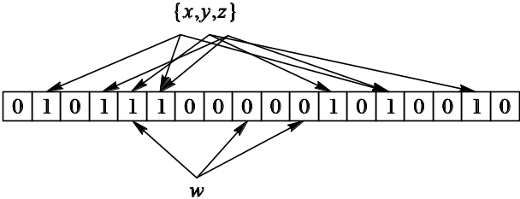
- Bloom Filter的插入和查找过程示意图
- Schematic diagram of the insert and find process of Bloom Filter

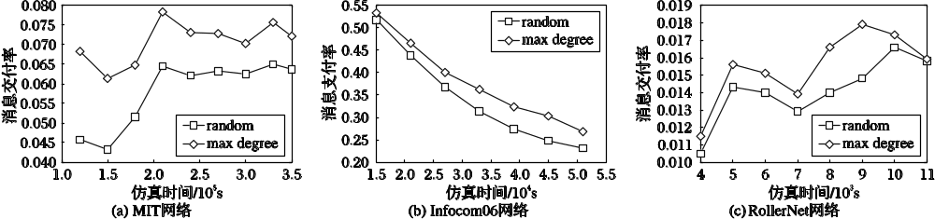
- 三种网络的消息交付率比较
- Comparison of message delivery rates of three network

表1，表2，……所有表格必须要有表题，项目栏必须写明该栏的名称，即要能反映表身中该栏信息的特征或属性；表格必须由Word自带表格工具编辑，不绘制成图；按三线表的样式来排，但在word文档中为使项目更清晰，可显示所有的表格框线。举例如表1、表2所示。
- 实验中使用的UCI数据集
- UCI dataset used in the experiment
数据集名称 | 类数 | 实例数 | 维数
bupa | 2 | 345 | 6
seeds | 3 | 210 | 7
ecoli8 | 8 | 336 | 7
yeast | 10 | 1484 | 8
vehicle | 4 | 846 | 18
glass | 7 | 214 | 39

- 各分类算法的单样本识别率与网络训练时间对比
- Comparison of single-sample recognition rate and network training time for each classification algorithm
算法 | 不同人数测试的识别率/% |  |  |  | 网络训练时间/s
算法 | 10 | 100 | 300 | 466 | 网络训练时间/s
ELM | 90 | 46.67 | 41.96 | 37.99 | 18.96
PNN | 100 | 93.00 | 86.65 | 78.07 | 30.24
FA | 100 | 93.33 | 91.29 | 87.15 | 24.88

注意：图、表中的字号不小于小5号，打印后要能清晰阅读，图、表过大时使用通栏排版，不要压缩字号或图本身，或是排版太过紧密影响阅读。
所有公式只能使用公式编辑器编辑，而不使用任何版本Word自带的公式编辑器，否则在存储为2003版本格式时，会出现公式变成图片、一些字符不能正常显示等各种问题而影响稿件的正常审稿，不过使用MathType6.9编辑公式能解决这些问题，可以参考以下网址页面的说明介绍：
http://www.officezhushou.com/office/1015.html
这个页面介绍了该工具的安装与使用，字号、是否加粗斜体等设置(【工具栏】→【大小/样式】→【定义】)如下面界面所示，其他不须改动。常用功能操作可以参考：
http://math.ecnu.edu.cn/~jypan/Teaching/MathSoft/MathType/MathType.html#p7
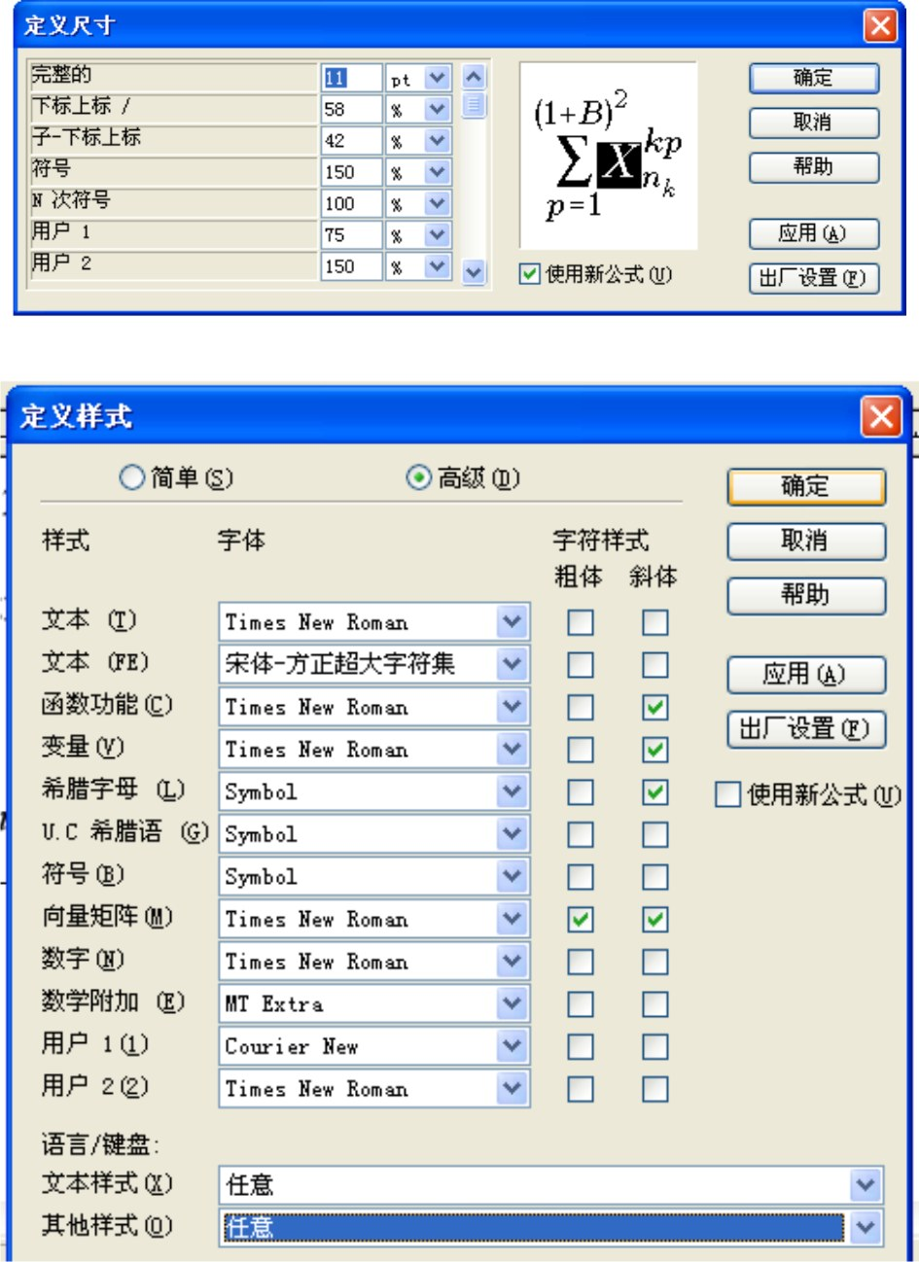
公式示例：
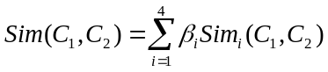 (1)
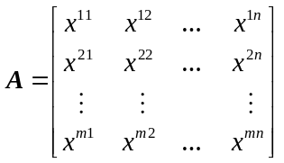 (2)
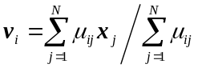 (3)

★常见错别字(括号中为错别字)：
阈值(阀值、域值) 作为(做为)
图像(图象) 像素(象素)
蒙特卡罗(模特卡罗) 欧几里得(欧几里德)
噪声(噪音) 拓扑(拓朴)
几率(机率) 密钥(秘钥)
影像(影象) 当作(当做)
称作(称做) 叫作(叫做)
模板(模版) 折中(折衷)
尽可能(近可能) 登录(登陆)
迭代(叠代) 其他(其它)
账号(帐号) 傅里叶(傅立叶)
连接(连结) 联结(联接)
欧氏距离(欧式距离)
邻域、邻近(领域、临域、临近)
注意区别“的、地、得”的使用。
★以下词在文章中一般选用前者：
实验(试验) 反映(反应，指化学反应等)
考察(考查) 节点(结点)

Mb/s, Kb/s, MB/s, KB/s，使用时请严格区别比特b与字节B；注意k(×10³)、K(×1024)、M(×10⁶)、G(×10⁹)不是单位，不能单独使用，也不能用3k表示3000。

★附录1(摘要示例)：

针对上行链路多基站协作通信系统中联合处理功耗过高的问题，提出了一种基于小区间干扰抑制的上行多基站协作能效算法(ICIR-UMBCEEA)。首先，通过解码参考信号(DMRS)序列得到等效噪声和协作多点(CoMP)估计信道，推导出CoMP信道的干扰抑制合并(IRC)滤波矩阵；其次，建立等效干扰模型，利用IRC滤波矩阵得到了小区间平均干扰；最后，计算出各小区用户对非CoMP集合小区的干扰程度，针对强干扰用户作出联合处理。理论分析和链路仿真表明，与上行协作多基站最优注水功率控制算法(UMBCA-OWFC)相比，ICIR-UMBCEEA的用户归一化平均干扰在中心用户和边缘用户处的下降幅度分别为19.2%和24.5%；而ICIR-UMBCEEA的能量利用效率在中心用户和边缘用户处分别提高了25.48%和18.03%；ICIR-UMBCEEA所消耗的能量更小，其中心用户的吞吐量更高，而边缘用户的吞吐量则与UMBCA-OWFC相差不大。实验结果表明，ICIR-UMBCEEA在实际工程中能够有效提高系统的能量效率。
Since the energy consumption of joint processing in uplink multi-base cooperative communication system is excessively high, an Inter-Cell Interference Rejection based Uplink Multi-Base Cooperative Energy Efficiency Algorithm (ICIR-UMBCEEA) was proposed. Firstly, equivalent noise and Coordinated Multi-Point (CoMP) estimated channel were gotten by DeModulation Reference Signal (DMRS) sequence, and the Interference Rejecting Combining (IRC) filtering matrix of CoMP channel was deduced; Secondly, an equivalent interference model was established and the average inter-cell interference was obtained by using IRC filtering matrix; Finally, interference level of user in each cell to non-CoMP set was calculated, and a joint processing against strong interference users was made. In the comparison experiments with Uplink Multi-Base Cooperative Algorithm of Optimal Water Filling Control (UMBCA-OWFC), the normalized average interference of ICIR-UMBCEEA decreased by 19.2% in center users and 24.5% in edge users, and the energy efficiency of it increased by 25.48% in center users and 18.03% in edge users; ICIR-UMBCEEA had less energy consumption, and had higher throughput in center users and not much difference in edge users. The theoretical analysis and simulation results show that ICIR-UMBCEEA can effectively improve the energy efficiency of communication system in engineering.

针对接收信号强度值(RSSI)的时变特性降低定位精度的问题，提出了一种基于二维网格特征参数融合的室内匹配定位算法。该算法融合RSSI和信号到达时间差(TDOA)构建网格特征参数模型，基于二维网格快速搜索策略降低匹配定位的计算量，采用网格特征向量的归一化欧氏距离进行最优网格匹配定位，最终由匹配网格的参考节点计算终端的精确位置。定位仿真实验中，该算法在3m网格粒度下的定位均方根误差为1.079m，平均定位误差小于1.865m；3m定位精度下的概率达到94.7%，相对于传统单一RSSI模型法提高了19.6%。所提算法能够有效提高室内定位精度，同时减少搜索数据量，降低匹配定位的计算复杂度。
Focused on the issue that the time-varying characteristic of indoor Received Signal Strength Indicator (RSSI) drastically degrades the localization accuracy, an indoor matching localization algorithm based on two-dimensional grid characteristic parameter fusion was proposed. The algorithm fused received signal strength and Time Difference of Arrival (TDOA) parameters to build grid feature model, in which two-dimensional grid quick search strategy was adopted to reduce computation amount. Normalized Euclidean distance of grid feature vector was used to realize the optimal grid match localization. Finally, the precise terminal location was computed by reference nodes of the matched grid. In the localization simulation experiments, the proposed algorithm achieved the localization Root Mean Square Error (RMSE) at 1.079m, and the average localization accuracy was within 1.865m in the condition of 3m grid granularity; The probability of 3m localization accuracy reached 94.7%, which was 19.6% higher than that of traditional method only bawsed on RSSI. The proposed algorithm can effectively improve the indoor positioning accuracy, meanwhile reduces the search data quantity and the computational complexity of matching localization.

针对容延/容断网络(DTN)网络的时延高、割裂频繁，以及节点缓存和能量受限等网络特性，为提高容延网络的传输率，同时降低网络开销和网络时延，提出了一种基于节点相似性的容延网络路由算法(RABNS)。该算法利用历史相遇信息预测节点未来相遇概率，并且把历史相遇的节点录入为集合，利用集合的交集运算来评估一对相遇节点的相似性，并以此为判定条件控制网络中的副本数量。在模拟器The ONE上采用RandomWaypoint运动模型进行仿真，其中RABNS在消息投递率方面优于PROPHET，网络负载约为PROPHET的50%，较大程度上提高了网络资源利用率；平均时延稍高于Epidemic但低于PROPHET，节点缓存空间大小对算法的平均跳数影响不大，且RABNS的平均跳数约为PROPHET的一半。仿真结果表明，RABNS能有效地限制消息洪泛，获取更高的消息投递率、更低的网络开销和数据时延，因此尤其适用于节点存储空间有限的DTN环境和具有群居特性的社交容延网络中。
Delay/Disruption Tolerant Network (DTN) has characteristics of long delay, intermittent disruption, and limitation of buffer space and energy. To improve the delivery rate of messages, while reducing network overhead and the average latency, a new Routing Algorithm Based on Node Similarity (RABNS) in DTN was proposed. The algorithm used historical information to predict node encounter probability in future. The nodes which encountered historically were recorded as a collection, then the set intersection operation was applied to evaluate the similarity of a pair of nodes. And the similarity was used to control the number of copies in the network. Simulations were conducted on The ONE platform using RandomWaypoint motion model. In the simulation, RABNS performed better than PROPHET (Probabilistic ROuting Protocol using History of Encounters and Transitivity) in the message delivery rate. And the network overhead of RABNS was about half of PROPHET, which greatly improved the utilization of network resources. The average latency of RABNS was a little higher than Epidemic but lower than PPROPHET, the node cache size did not have a significant impact on average-hops, and its average-hops was about half of PROPHET. The simulation results show that RABNS can effectively limit the message flooding with higher message delivery rate, lower network overhead and average latency, therefore it is suitable for the DTN scenes with limited nodes’ storage and also applicable in social DTN with gregarious characteristics.

为解决基于帕累托(Pareto)支配解排序的多目标进化算法高时间复杂度问题，依据非支配解排序潜在特性，介绍了一种快速的非支配解排序方法，每次只处理当前种群中最高等级个体，且在分配等级的同时，能选择个体进入下一代，下一代被选足时即结束程序，减少了排序处理个体的数量，大幅度降低时间复杂度；另外，给出一种均匀的拥挤距离计算方法；最后，将快速非支配解排序和均匀拥挤距离计算与微分进化算法结合，提出基于非支配解排序的快速多目标微分进化算法(FMODE)。采用标准多目标优化问题ZDTl～ZDT4和ZDT6进行仿真实验：当种群个体较多(大于500)时，FMODE所用时间远小于NSGAⅡ；FMODE的总体性能上均优于经典的NSGAⅡ、SPEAⅡ和DEMO；在FMODE框架内，采用均匀拥挤距离在性能上也明显优于经典拥挤计算方法；并通过实验确定了FMODE算法的参数。实验结果表明FMODE能够减少计算等级时的处理时间，并在收敛性和多样性指标上明显优于对比算法。
Concerning the high time-complexity of multi-objective evolutionary algorithm based on Pareto dominated solution sorting, considering the potential features of non-dominated solution sorting, a fast sorting method which only handles individuals with the highest rank in current population was introduced. The individuals could be chosen into the next generation during the sorting. The algorithm was terminated when the population of next generation was selected enough, which reduced the number of individuals for sorting process and the time complexity. In addition, a method of uniform crowding distance calculation was given. Finally, a Fast Multi-Objective Differential Evolution (FMODE) algorithm was proposed which incorporated the introduced sorting method and uniform crowding distance into Differential Evolution (DE). Simulation experiments were conducted on the standard multi-objective optimization problems including ZDTl~ZDT4 and ZDT6. The time consumption of FMODE was far less than NSGAⅡ in large size of population, and its overall performance was much better than the classic NSGAⅡ, SPEAⅡ and DEMO. Moreover, the uniform crowding distance method provided better performance than classic crowding distance in framework of FMODE. The parameters of FMODE were also obtained by experiments. The simulation results show that the proposed algorithm has lower time complexity of calculating level, and better performance in convergence and diversity.

★附录2(参考文献格式国标要求)：
以下内容主要摘录自标准GB/T 7714-2015,《信息与文献 参考文献著录规则》(Information and documentation — Rules for bibliographic references and citations to information resources)。
- 文献类型
文献类型 | 标志符号 | 文献类型 | 标志符号
普通图书 | M | 专利 | P
会议录 | C | 数据库 | DB
汇编 | G | 计算机程序 | CP
报纸 | N | 电子公告 | EB
期刊 | J | 档案 | A
学位论文 | D | 舆图 | CM
报告 | R | 数据集 | DS
标准 | S | 其他 | Z

- 载体类型
载体类型 | 标志符号 | 载体类型 | 标志符号
联机网络(online) | OL | 磁盘(disk) | DK
磁带(magnetic tape) | MT | 光盘(CD-ROM) | CD

主要格式示例:
普通图书
[1]广西壮族自治区林业厅.广西自然保护区[M].北京:中国林业出版社,1993:25-29.
[2]蒋有绪,郭泉水,马娟,等.中国森林群落分类及其群落学特征[M]. 北京:科学出版社,1998:39-50.
[3]CRAWFPRD W, GORMAN M. Future libraries: dreams, madness, & reality [M]. Chicago: American Library Association, 1995: 35.
[4]International Federation of Library Association and Institutions. Names of persons: national usages for entry in catalogues [M]. 3rd ed. London: IFLA International Office for UBC, 1977: 169.
[5]O’BRIEN J A. Introduction to information systems [M]. 7th ed. Burr Ridge, III.: Irwin, 1994: 85.

科技报告
[1]U. S. Department of Transportation Federal Highway Administration. Guidelines for bandling excavated acid-producing materials, PB 91-194001 [R]. Springfield: U. S. Department of Commerce National Information Service, 1990: 8.
[2]World Health Organization. Factors regulating the immune response: report of WHO Scientific Group[R]. Geneva: WHO, 1970: 9.
[3]CALKIN D E, AGER A A, THOMPSON M P, et al. A comparative risk assessment framework for wildland fire management: the 2010 cohesive strategy science report: RMRS-GTR-262 [R]. Fort Collins, CO: U.S. Department of Agriculture, Forest Service, Rocky Mountain Research Station, 2011: 8-9

学位论文
[1]张志祥.间断动力系统的随机扰动及其在守恒律方程中的应用[D].北京:北京大学数学学院,1998:22-24.
[2]CALMS R B. Infrared spectroscopic studies on solid oxygen [D]. Berkeley: University of California, 1965: 15.

专利文献
[1]张凯军.轨道火车及高速轨道火车紧急安全制动辅助装置:201220158825.2[P].2012-04-05.
[2]河北绿洲生态环境科技有限公司.一种荒漠化地区生态植被综合培育种植方法:01129210.5 [P/OL]. 2001-10-24 [2002-05-28]. http://211.152.9.47/sipoasp/zlijs/hyjs-yx-new.asp?recid=01129210.5&leixin.

专著中析出的文献
[1]国家标准局信息分类编码研究所.GB/T 2659-1986世界各国和地区名称代码[S]//全国文献工作标准化技术委员会.文献工作国家标准汇编: 3.北京:中国标准出版社,1988:59-92.
[2]韩吉人.论职工教育的特点[G]//中国职工教育研究会.职工教育研究论文集.北京:人民教育出版社,1985:90-99.
[3]YIN Z, SHOKOUHI M, CRASWELL N. Query expansion using external evidence [M]// Advances in Information Retrieval. Berlin: Springer-Verlag, 2009: 362-374.
[4]GUO C, LU G, WANG H J, et al. SecondNet: a data center network virtualization architecture with bandwidth guarantees [C]// Co-NEXT ’10: Proceedings of the 6th International Conference on Emerging Networking Experiments and Technologies. New York: ACM, 2010: Article No. 15.
[5]MARTIN G. Control of electronic resources in Australia [M]// PATTLE L W, COX B J. Electronic resources: selection and bibliographic control. New York: The Haworth Press, 1996: 85-96.

期刊中析出的文献
[1]李炳穆.韩国图书馆法[J].图书情报工作,2008,52(6):6-21.
[2]陶仁骥.密码学与数学[J].自然杂志,1984,7(7):527.
[3]DES MARAIS D J, STRAUSS H, SUMMONS R E, et al. Carbon isotope evidence for the stepwise oxidation of the Proterozoic environment [J]. Nature, 1992, 359: 605-609.
[4]HEWITT J A. Technical services in 1983[J]. Library Resource Services, 1984, 28(3): 205-218.
[5]WALLS S C, BARICHIVICH W J, BROWN M E. Drought, deluge and declines: the impact of precipitation extremes on amphibians in a changing climate [J/OL]. Biology, 2013, 2(1): 399-418 [2013-11-04]. http://www.mdpi.com/2079-7737/2/1/399.DOI:10.3390.biology2010399.

报纸中析出的文献
[1]丁文祥.数字革命与竞争国际化[N].中国青年报,2000-11-20(15).

电子文献(包括专著或连续出版物中析出的电子文献)
[1]BORTHAKUR D. The Hadoop distributed file system: architecture and design [EB/OL]. (2007-07-01) [2014-07-14]. http://hadoop.apache.org/common/docs/r0.18.2/hdfs_design.pdf.
[2] Global Action Plan. An inefficient truth [R/OL]. [2014-04-20]. http://www.it-energy.co.uk/pdf/GAP%20An%20Inefficient%20Truth%20Dec%202007.pdf.

